PEDIDO DE PROVIDÊNCIA N.º ____________/2025

Senhor Presidente

Senhores Vereadores

O Vereador que subscreve o presente, após ouvir o plenário, vem, respeitosamente, solicitar que seja encaminhada correspondência ao Excelentíssimo Senhor Prefeito Municipal, Jeferson Douglas Soares Estanislau, com o intuito de requerer providências junto à Secretaria de Municipal de Meio Ambiente e/ou órgão competente, quanto à limpeza e retirada de entulho acumulado localizada na ponta de lagoa da Piranhas, situada no final da Rua Geraldo Tavares de Freitas, no Bairro Cidade de Deus.
JUSTIFICATIVA: A referida localidade encontra-se tomada por mato e entulho, o que tem favorecido o surgimento de animais peçonhentos, como cobras, ratos e outros, causando preocupação e insegurança para os moradores da região.
A situação representa risco à saúde pública e à segurança da população, sendo necessária a realização imediata de limpeza e remoção da vegetação e resíduos acumulados.
Além disso, cabe ao Poder Público proteger o meio ambiente e combater a poluição em suas diversas formas.
É necessário, ainda, que a Secretaria de Meio Ambiente e/ou órgão competente envie uma data prevista para a execução dos serviços mencionados, possibilitando um acompanhamento adequado das ações por parte da comunidade local.
Diante do exposto, solicitamos que sejam adotadas as providências necessárias para atender a essa demanda com a urgência que o caso requer, a fim de garantir a segurança e o conforto de todos os usuários dessa importante via.

Atenciosamente,

Leôncio Lopes
Vereador – Câmara Municipal de Sete Lagoas

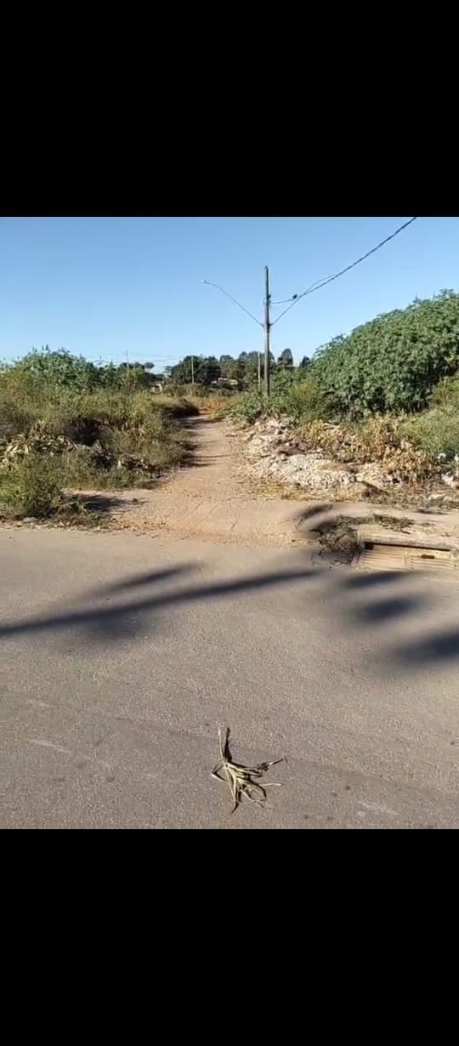
Segui imagens referentes a solicitação:
